บทที่ 6

ระบบเงินกู้เพื่อการผ่อนบ้านจัดสรร

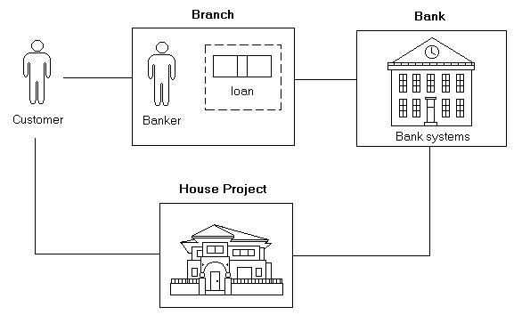
ประโยคปัญหา (Problem Statement)
รูปที่ 6-1 ระบบเงินกู้เพื่อการผ่อนบ้านจัดสรร

ระบบเงินกู้เพื่อการผ่อนชำระบ้านจัดสรรเป็นโปรแกรมช่วยการทำงานในฝ่ายสินเชื่อของธนาคาร โดยมีฟังก์ชันการทำงานที่เกี่ยวข้องกับการขอกู้เงินและการผ่อนชำระ ระบบสามารถคำนวณวงเงินกู้สูงสุดและเงินผ่อนชำระต่องวดแสดงเป็นตัวอย่างเพื่อช่วยในการตัดสินใจของลูกค้า,สามารถเก็บประวัติลูกค้าและแก้ไขเมื่อมีการแจ้งเปลี่ยนแปลงจากลูกค้า,เก็บรายละเอียดโครงการบ้าน,รับชำระเงินผ่อนแต่ละงวด,ตรวจสอบประวัติการชำระเงินของลูกค้าและติดตามรายชื่อลูกค้าที่ชำระเงินล่าช้า
ถ้าคำร้องขอกู้เงินของลูกค้าผ่าน ทางธนาคารก็จะเก็บประวัติของลูกค้าและรายละเอียดของโครงการบ้านที่ทำสัญญาลงในฐานข้อมูล พร้อมทั้งเปิดบัญชีเงินกู้ในนามของลูกค้าด้วย
เมื่อลูกค้ามาติดต่อกับธนาคารก็จะกรอกรายละเอียดลงในแบบฟอร์ม พนักงานธนาคารก็จะป้อนข้อมูลตามในแบบฟอร์มนั้นลงในระบบ และเมื่อพนักงานธนาคารต้องการเรียกดูข้อมูลต่างๆก็จะแสดงผ่านฟอร์มทางหน้าจอ
การประมาณวงเงินกู้จะพิจารณาจากรายได้ครอบครัวต่อเดือน โดยอ้างอิงกับข้อกำหนดของทางธนาคารและอยู่ในช่วง 100,000 – 10,000,000 บาท ลูกค้าสามารถขอกู้เงินได้ไม่เกินวงเงินกู้สูงสุด โดยสามารถเลือกระยะเวลาการผ่อนชำระได้แบบ 5,10,15 หรือ 20 ปี
การประมาณเงินชำระต่องวดจะพิจารณาจากจำนวนเงินที่ลูกค้ากู้ อัตราดอกเบี้ยเงินกู้ในขณะที่ลูกค้าขอกู้และระยะเวลาการผ่อนชำระ จำนวนเงินที่ลูกค้าจะต้องชำระต่องวดประกอบด้วยส่วนของเงินต้นและส่วนดอกเบี้ย โดยส่วนดอกเบี้ยจะคิดจากอัตราดอกเบี้ยเงินกู้ปัจจุบันอ้างอิงกับข้อกำหนดของ ทางธนาคารซึ่งใช้อัตราตามที่ธนาคารแห่งประเทศไทยกำหนด ธนาคารทำงานวันจันทร์ – ศุกร์
เงินผ่อนแต่ละงวดจะต้องชำระก่อนวันสิ้นเดือนและต้องชำระเป็นเงินสด ในกรณีปรกติจำนวนเงินขั้นต่ำที่ลูกค้าต้องชำระแต่ละงวดจะคงที่ตามที่ได้ประมาณไว้ ยกเว้นในกรณีที่ลูกค้าชำระเงินล่าช้าก็จะคิดดอกเบี้ยอัตราปรับเพิ่มขึ้นด้วยตามจำนวนวันที่ล่าช้า ลูกค้าสามารถชำระเงินเกินกว่าที่ประมาณไว้ได้ ส่วนที่เกินมาจะนำไปหักออกจากส่วนเงินต้น
ทางธนาคารจะเก็บจำนวนเงินที่ลูกค้าชำระในแต่ละงวดไว้ในฐานข้อมูล เพื่อใช้เป็นประวัติการชำระเงินของลูกค้า

หากลูกค้าชำระเงินล่าช้าเกินกว่า 90 วันนับจากวันชำระเงินครั้งสุดท้าย จะถูกยึดบ้านเป็นของธนาคาร

6.2 รายละเอียดข้อมูล , การคำนวณในระบบเงินกู้เพื่อการผ่อนบ้านจัดสรร

ตารางเทียบอัตราส่วนที่ใช้ในการคำนวณเงินชำระขั้นต่ำต่องวด

โดยพิจารณาจากอัตราดอกเบี้ยเงินกู้และระยะเวลาการผ่อนชำระ

 | 7% | 7.5% | 8% | 8.5% | 9%
5 ปี | 0.0198012 | 0.0200380 | 0.0202764 | 0.0205166 | 0.0207584
10 ปี | 0.0116109 | 0.0118702 | 0.0121328 | 0.0123986 | 0.0126676
15 ปี | 0.0077530 | 0.0092702 | 0.0095566 | 0.0098474 | 0.0101427
20 ปี | 0.0059383 | 0.0080560 | 0.0083645 | 0.0086783 | 0.0089973

ตารางที่ 6-1 ตาราง เทียบอัตราส่วนที่ใช้ในการคำนวณเงินชำระขั้นต่ำต่องวด

    - การประมาณเงินขั้นต่ำที่ต้องชำระต่องวด
สมมติว่าลูกค้าต้องการกู้เงิน 800,000 บาท ระยะเวลาการผ่อน 15 ปี
อัตราดอกเบี้ยเงินกู้ในขณะขอกู้ 8.5% นำเทียบหาอัตราส่วนจากตารางในข้อ 6.2.1
เงินชำระต่อเดือน 800,000 x 0.0098474 = 7,877.92 บาท
เงินเผื่อเสี่ยงเนื่องจากอัตราดอกเบี้ยเปลี่ยนแปลงประมาณ 10% ของเงินที่ชำระต่อเดือน
รวมเงินที่ชำระต่อเดือน 7877.92 + 787.792 = 8,665.712 บาท → 8,666 บาท/เดือน

    - จำนวนเงินที่ต้องชำระในแต่ละงวด
สมมติว่าลูกค้าขอกู้เงินตั้งแต่วันที่ 1 ม.ค.42 และต้องชำระเงินภายในเดือนมกราคม แต่วันที่ 30 และ 31 ม.ค. เป็นวันหยุดเสาร์-อาทิตย์ จึงต้องมาชำระเงินภายในวันที่ 29 ม.ค.
เงินชำระงวดที่ 1 8,666 บาท
เป็นส่วนดอกเบี้ย 28 วัน (1/1/42 – 28/1/42) ในวันที่ชำระเงิน 29 ม.ค. ไม่นับมาคิดในส่วนดอกเบี้ย ( 800,000 x 8.5% x 28 ) / 365 = 5,216.438 บาท
เป็นส่วนเงินต้น 3,449.561 บาท
เงินต้นคงเหลือ 796,550.439 บาท

เงินชำระงวดที่ 2 8,666 บาท มาชำระในวันที่ 26 ก.พ. 42 (วันที่ 27-28 ก.พ. เป็นวันเสาร์-อาทิตย์)
เป็นส่วนดอกเบี้ย 28 วัน (29/1/42 – 25/2/42) ในวันชำระเงิน 26 ก.พ. ไม่นับมาคิดในส่วนดอกเบี้ย ( 796,550.439 x 8.5% x 28 ) / 365 = 5,193.945 บาท
เป็นส่วนเงินต้น 3,472.055 บาท
เงินต้นคงเหลือ 793,078.384 บาท

    - กรณีชำระเงินล่าช้า
ในงวดชำระเงินที่ 3 ลูกค้าชำระเงินล่าช้า ไปชำระในวันที่ 16 เม.ย. เมื่อลูกค้าชำระเงินช้า ธนาคารจะคิดอัตราดอกเบี้ยปรับ 15%
เงินชำระงวดที่ 3
เป็นส่วนดอกเบี้ยของงวดที่ 3 34 วัน (26/2/42 - 31/3/42)
( 793,078.384 x 8.5% x 34 ) / 365 = 6,279.442 บาท
ดอกเบี้ยปรับ 15% คิดถึงวันที่ 15 เม.ย.
( 793,078.384 x 15% x 15) / 365 = 4,888.839 บาท
ดังนั้นลูกค้าจึงต้องชำระเงินในส่วนดอกเบี้ย 11,168.281 บาท
และลูกค้าชำระเฉพาะส่วนดอกเบี้ยเท่านั้น เงินต้นคงเหลือจึงเท่าเดิม

เงินชำระงวดที่ 4 8,666 บาท ชำระในวันที่ 30 เม.ย.
เป็นส่วนดอกเบี้ย 14 วัน ( 16/4/42 – 29/4/42)
( 793,078.384 x 8.5% x 14 ) / 365 = 2,585.652 บาท
เป็นส่วนเงินต้น 6,080.348 บาท
เงินต้นคงเหลือ 786,998.036 บาท

6.3 Use Case Model

6.3.1 กำหนดผู้กระทำ (Actors)
ผู้กระทำของระบบงานนี้คือเจ้าหน้าที่ธนาคาร เพราะเป็นผู้ที่ใช้งานระบบโดยตรง ส่วนลูกค้าจะติดต่อระบบผ่านเจ้าหน้าที่ธนาคารเท่านั้น จึงไม่ถือเป็นผู้กระทำ

6.3.2 กำหนด Use Cases
Use cases ของระบบงานนี้ ได้แก่
ประเมินวงเงินกู้และเงินชำระต่องวด แสดงวงเงินกู้และประมาณเงินชำระต่องวด ตามอัตราดอกเบี้ยเงินกู้,จำนวนเงินที่ลูกค้าขอกู้และระยะเวลาการผ่อนชำระ เพื่อเป็นตัวอย่างให้ลูกค้าเข้าใจและช่วยในการตัดสินใจของลูกค้า
เปิดการขอกู้ใหม่ เมื่อลูกค้าขอกู้เงินและทางธนาคารอนุมัติ ระบบก็จะ
- เก็บประวัติของลูกค้า รายละเอียดประวัติลูกค้าบันทึกไว้ในฐานข้อมูล
- เปิดบัญชีเงินกู้ของลูกค้า จำนวนเงินที่ขอกู้,อัตราดอกเบี้ย ฯลฯ เก็บไว้ในฐานข้อมูล
- บันทึกรายละเอียดโครงการบ้าน เก็บรายละเอียดโครงการบ้านที่ลูกค้าทำสัญญาไว้ลงในฐานข้อมูล
แก้ไขประวัติลูกค้า หากลูกค้ามีการเปลี่ยนแปลงรายละเอียด เช่น ที่อยู่,ชื่อ,นามสกุล ก็ต้องมาแจ้งการเปลี่ยนแปลงกับทางธนาคาร เพื่อทำการแก้ไขประวัติให้สอดคล้องกัน
รับชำระเงินผ่อนแต่ละงวด คำนวณส่วนเงินต้น ส่วนดอกเบี้ย เงินต้นคงเหลือ และจะเก็บรายละเอียดของเงินที่ลูกค้าชำระแต่ละงวดไว้ในฐานข้อมูล ในกรณีปรกติจำนวนเงินขั้นต่ำที่ลูกค้าต้องชำระจะคงที่ แต่ในกรณีล่าช้าลูกค้าจะต้องจ่ายในส่วนดอกเบี้ยอัตราปรับด้วย
- ปรับสถานะลูกค้า ปรับสถานะของลูกค้าว่าเป็นปรกติ,ล่าช้าหรือถูกยึด
แสดงประวัติการชำระเงินของลูกค้า พนักงานธนาคารสามารถเรียกดูประวัติการชำระเงินของลูกค้าแต่ละคนได้
ตรวจสอบรายชื่อลูกค้าที่ชำระเงินล่าช้า ลูกค้าที่ชำระเงินล่าช้ากว่ากำหนดจะมีชื่อปรากฏอยู่ในบัญชีรายชื่อลูกค้าที่ชำระเงินล่าช้า พนักงานธนาคารสามารถตรวจสอบจากบัญชีรายชื่อนี้เพื่อออกจดหมายเตือนได้

6.3.3 Use Case Diagram ของระบบเงินกู้เพื่อการผ่อนชำระบ้านจัดสรร

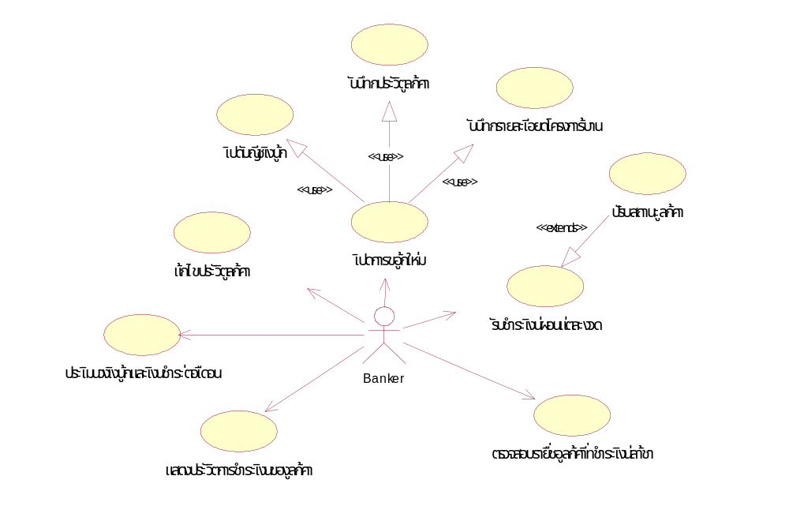

รูปที่ 6-2 Use Case Model ของระบบเงินกู้เพื่อการผ่อนบ้านจัดสรร

6.4 ต้นแบบส่วนติดต่อผู้ใช้
สร้างต้นแบบของระบบโดยให้ผู้ใช้ทดลองใช้งานจากต้นแบบที่สร้างขึ้นมานี้ เพื่อใช้เป็นเครื่องมือช่วยในการหาความต้องการของระบบได้อย่างถูกต้องมากยิ่งขึ้น หาส่วนที่เข้าใจผิดพลาดไปหรือส่วนที่ยังหาไม่พบในตอนแรก

    - ผู้ใช้ login เข้าสู่ระบบ จะปรากฏฟอร์มนี้เมื่อเริ่มใช้งานโปรแกรม หากรหัสประจำตัวผู้ใช้หรือรหัสผ่านไม่ถูกต้อง จะไม่สามารถเข้าสู่โปรแกรมได้
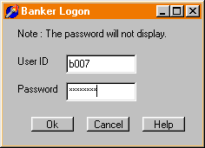

รูปที่ 6-3 ฟอร์มรับรหัสประจำตัวผู้ใช้และรหัสผ่าน

    - ประเมินวงเงินกู้และประมาณเงินชำระต่องวด เพื่อเป็นตัวอย่างช่วยในการตัดสินใจของลูกค้า
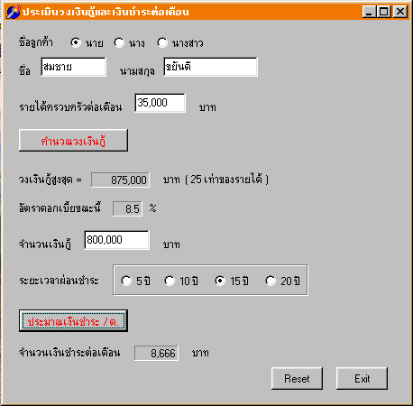

รูปที่ 6-4 ฟอร์มประมาณวงเงินกู้และเงินชำระต่องวด

    - บันทึกประวัติของลูกค้า เมื่อคำร้องขอกู้เงินของลูกค้าผ่านการอนุมัติ ทางธนาคารจะเก็บประวัติของลูกค้าไว้ในฐานข้อมูล
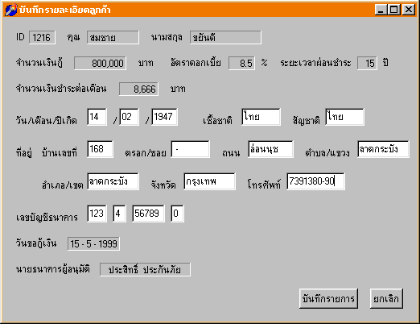

รูปที่ 6-5 ฟอร์มรับประวัติลูกค้า

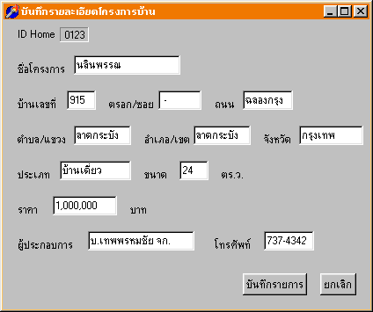
    - บันทึกรายละเอียดโครงการบ้านจัดสรร

รูปที่ 6-6 ฟอร์มรับรายละเอียดโครงการบ้านจัดสรร
    - แบบฟอร์มรับชำระเงินผ่อนแต่ละงวด
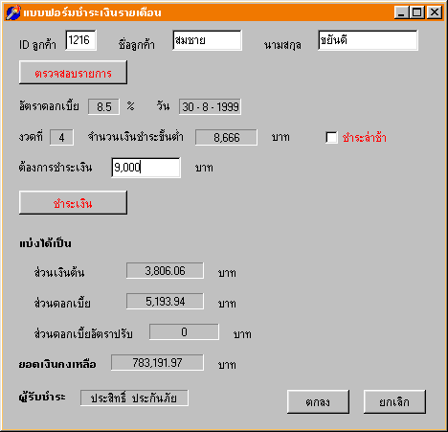
รูปที่ 6-7 ฟอร์มรับชำระเงินผ่อนแต่ละงวด

    - แบบฟอร์มสรุปจำนวนเงินที่ลูกค้าชำระในงวดนั้น

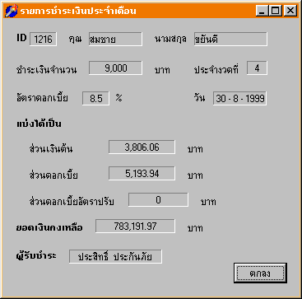
รูปที่ 6-8 ฟอร์มสรุปจำนวนเงินที่ลูกค้าชำระ

    - แก้ไขประวัติของลูกค้า

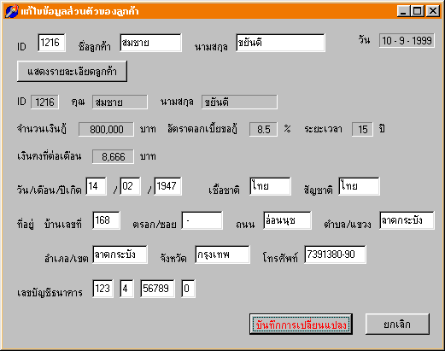
รูปที่ 6-9 ฟอร์มรับข้อมูลเพื่อแก้ไขประวัติลูกค้า

    - แสดงประวัติการชำระเงินของลูกค้า
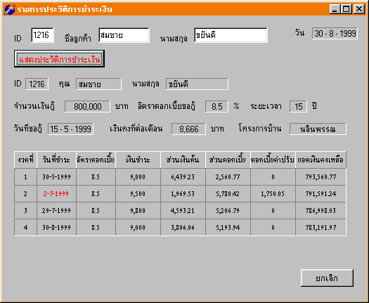

รูปที่ 6-10 ฟอร์มแสดงประวัติการชำระเงินของลูกค้า
    - ตรวจสอบรายชื่อลูกค้าที่ชำระเงินล่าช้า
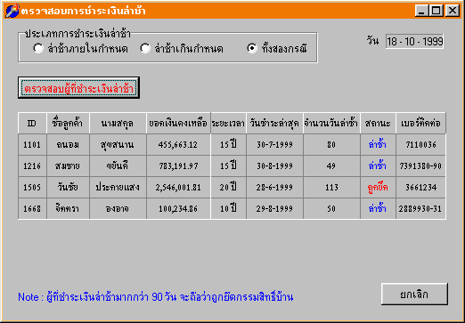

รูปที่ 6-11 ฟอร์มแสดงรายชื่อลูกค้าที่ชำระเงินล่าช้า

6.5 Object Model

6.5.1 กำหนดออบเจ็กต์
ออบเจ็กต์ที่ได้จากประโยคปัญหาและจาก Use Cases มีดังนี้
ลูกค้า , ธนาคาร , รายได้ครอบครัวต่อเดือน , วงเงินกู้ , ธนาคารแห่งประเทศไทย , อัตราดอกเบี้ยเงินกู้ , ประวัติส่วนตัวของลูกค้า , ประวัติการชำระเงิน , โครงการบ้าน , ระยะเวลาการผ่อนชำระ , เงินผ่อนชำระต่องวด , ส่วนเงินต้น , ส่วนดอกเบี้ย , จำนวนเงินที่ลูกค้าชำระ , เงินต้นคงเหลือ , ดอกเบี้ยอัตราปรับ , พนักงานธนาคาร , บัญชีเงินกู้ , จำนวนเงินกู้ , เงินชำระขั้นต่ำต่อเดือน , ฝ่ายสินเชื่อ , แบบฟอร์ม , ข้อกำหนดของทางธนาคาร , เงิน

6.5.2 กำจัดออบเจ็กต์ที่ไม่จำเป็นและไม่ถูกต้อง
จากออบเจ็กต์ที่ได้ข้างต้น เราจะกำจัดคลาสที่ไม่จำเป็นและไม่ถูกต้องออก ดังนี้
      - ออบเจ็กต์ที่ซ้ำซ้อนกัน (Redundant Objects) กำจัดออบเจ็กต์ที่เกินความจำเป็น ซึ่งได้แก่
ลูกค้า , ประวัติส่วนตัวลูกค้า เป็น ลูกค้า
บ้าน , โครงการบ้าน เป็น โครงการบ้าน
ฝ่ายสินเชื่อ , ธนาคาร เป็น ธนาคาร
      - ออบเจ็กต์ที่ไม่เกี่ยวข้องกับระบบ (Irrelevant Objects) กำจัดออบเจ็กต์ที่อยู่นอกเหนือระบบ ซึ่งได้แก่ ธนาคารแห่งประเทศไทย
      - ออบเจ็กต์ที่คลุมเครือ (Vague Objects) กำจัดออบเจ็กต์ที่มีความหมายไม่ชัดเจน ซึ่งได้แก่ เงิน , ประวัติการชำระเงิน
      - ออบเจ็กต์ที่เป็นแอททริบิวต์ของคลาส กำจัดออบเจ็กต์ที่เป็นคุณลักษณะของคลาส ซึ่งได้แก่ รายได้ครอบครัวต่อเดือน , วงเงินกู้ , อัตราดอกเบี้ยเงินกู้ , ระยะเวลาการผ่อนชำระ , เงินต้นคงเหลือ , ดอกเบี้ยอัตราปรับ , ส่วนเงินต้น , ส่วนดอกเบี้ย , จำนวนเงินกู้ , เงินชำระขั้นต่ำต่อเดือน
      - ออบเจ็กต์ที่เป็นโอเปอเรชั่นของคลาส กำจัดออบเจ็กต์ที่เป็นพฤติกรรมของคลาส
      - ออบเจ็กต์ที่เป็นหน้าที่ของคลาส กำจัดออบเจ็กต์ที่แสดงหน้าที่บางอย่างของคลาส
      - ออบเจ็กต์ที่สร้างจากระบบ (Implementation Construct) กำจัดออบเจ็กต์ที่เป็นสิ่งที่ถูกทำขึ้นจากระบบ

6.5.3 Object Model ของระบบเงินกู้เพื่อการผ่อนบ้านจัดสรร
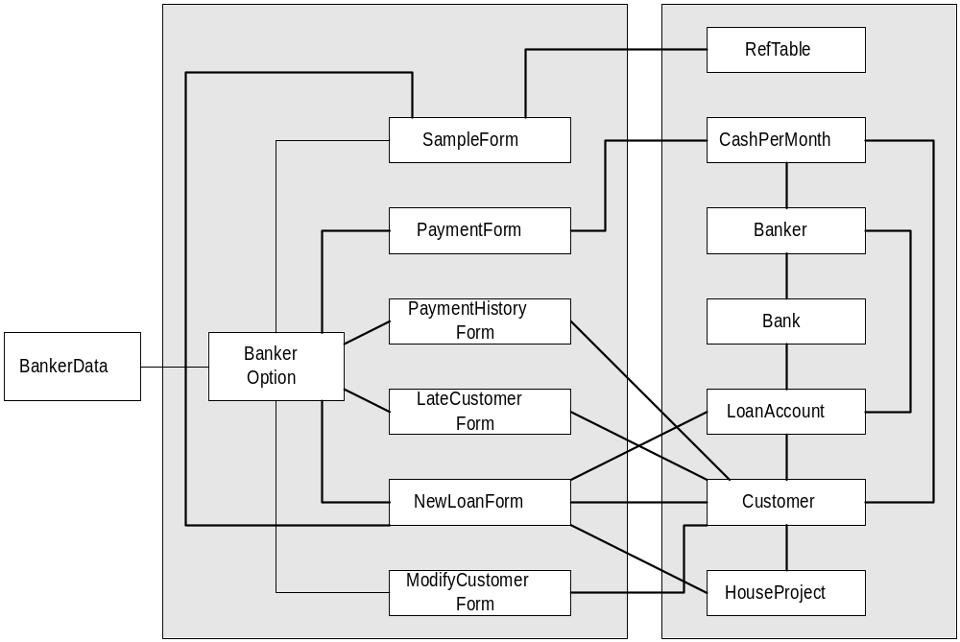 จากออบเจ็กต์ที่ได้นำมาเขียน Object Model ของระบบเงินกู้เพื่อการผ่อนบ้านจัดสรร โดยได้มีการพัฒนาแก้ไขโมเดลหลายครั้งเพื่อให้ได้โมเดลที่ตรงตามความต้องการของระบบมากที่สุด

รูปที่ 6-12 Object Model ของระบบเงินกู้เพื่อการผ่อนบ้านจัดสรร

6.6 Class Diagram
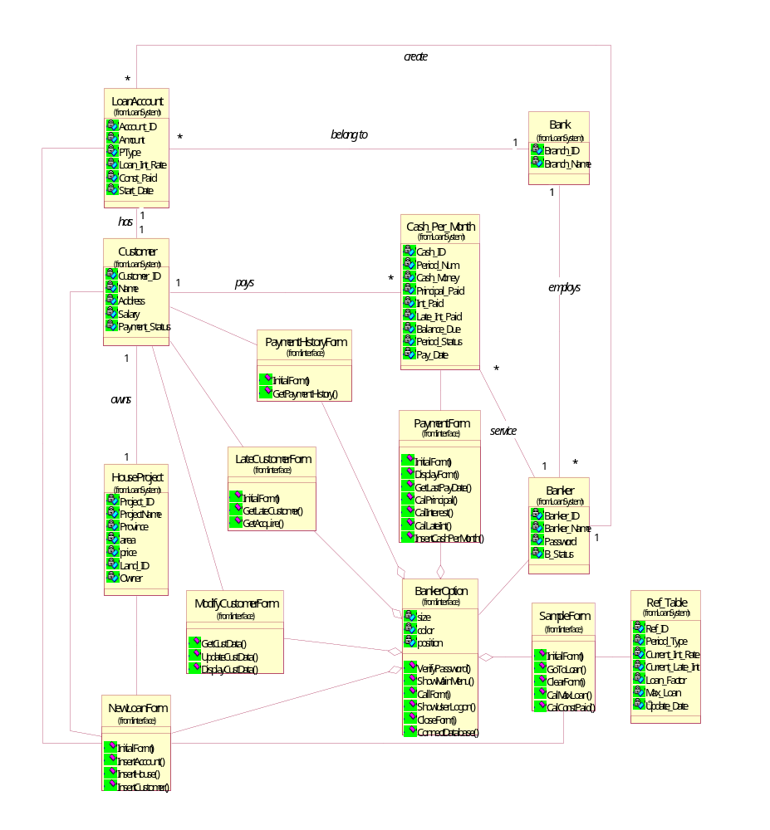
เมื่อทำการวิเคราะห์เพิ่มก็สามารถกำหนดคลาสของออบเจ็กต์ที่ได้ กำหนดแอททริบิวต์,เมธอดและความสัมพันธ์ระหว่างคลาสต่างๆ เขียนเป็น Class Diagram ได้ดังนี้

รูปที่ 6-13 Class Diagram ของระบบเงินกู้เพื่อการผ่อนบ้านจัดสรร

Dynamic Model
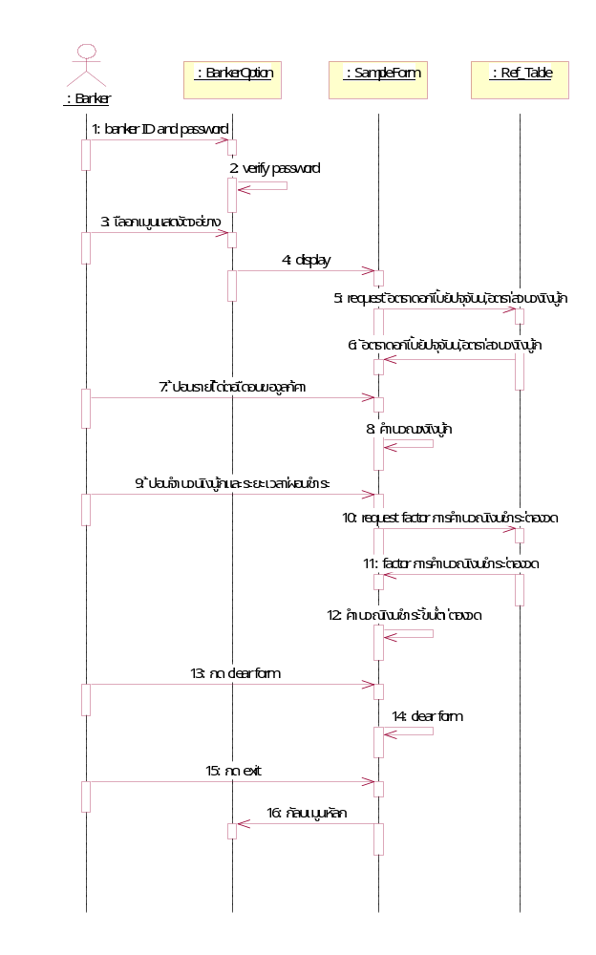
6.7.1 Sequence Diagram
6.7.1.1 Sequence Diagram : ประเมินวงเงินกู้และเงินชำระต่องวด/แสดงตัวอย่าง

รูปที่ 6-14 Sequence Diagram ประเมินวงเงินกู้และเงินชำระต่องวด/แสดงตัวอย่าง

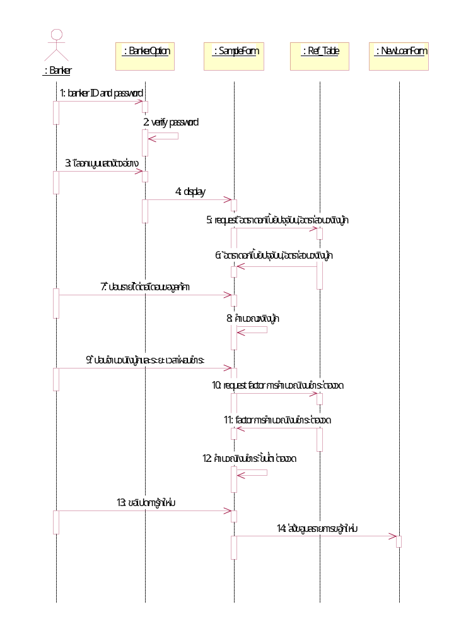
6.7.1.2 Sequence Diagram : ประเมินวงเงินกู้และเงินชำระต่องวด/เปิดการขอกู้ใหม่

รูปที่ 6-15 Sequence Diagram ประเมินวงเงินกู้และเงินชำระต่องวด/เปิดการขอกู้ใหม่
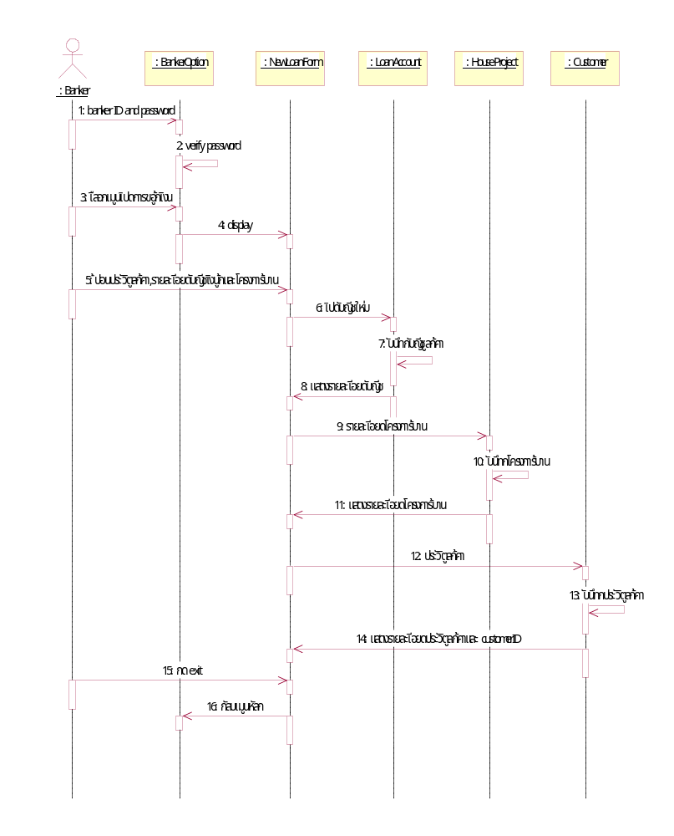
6.7.1.3 Sequence Diagram : เปิดการขอกู้ใหม่

รูปที่ 6-16 Sequence Diagram เปิดการขอกู้ใหม่
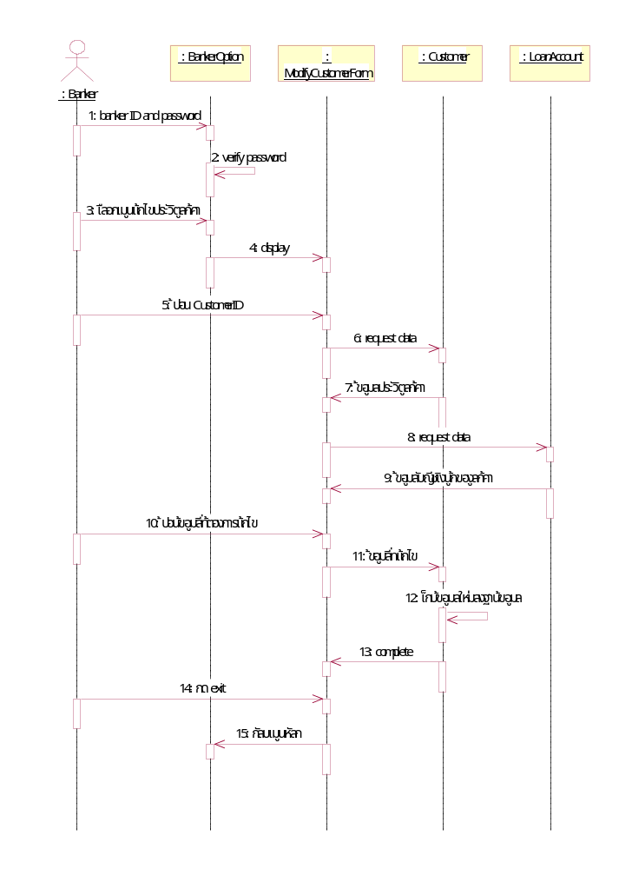
6.7.1.4 Sequence Diagram : แก้ไขประวัติลูกค้า

รูปที่ 6-17 Sequence Diagram แก้ไขประวัติลูกค้า
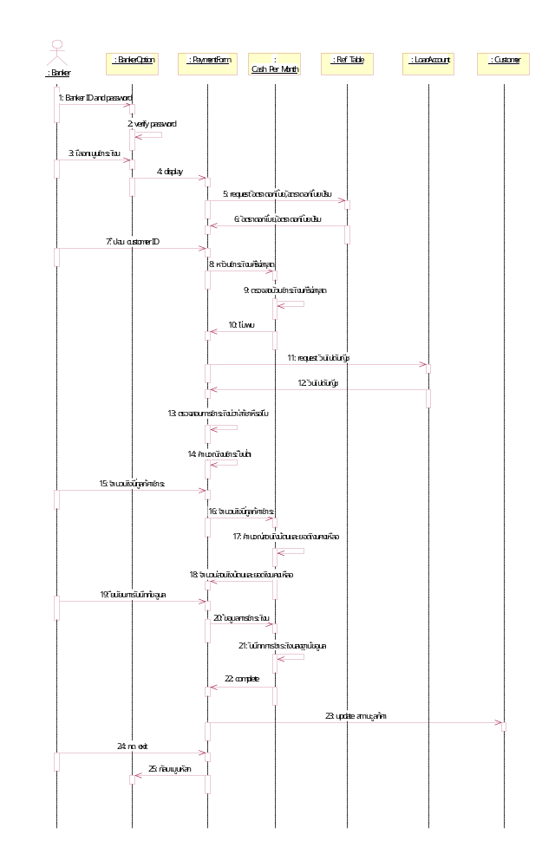
6.7.1.5 Sequence Diagram : รับชำระเงินผ่อนแต่ละงวด/เงินชำระงวดแรก

รูปที่ 6-18 Sequence Diagram รับชำระเงินผ่อนแต่ละงวด/เงินชำระงวดแรก

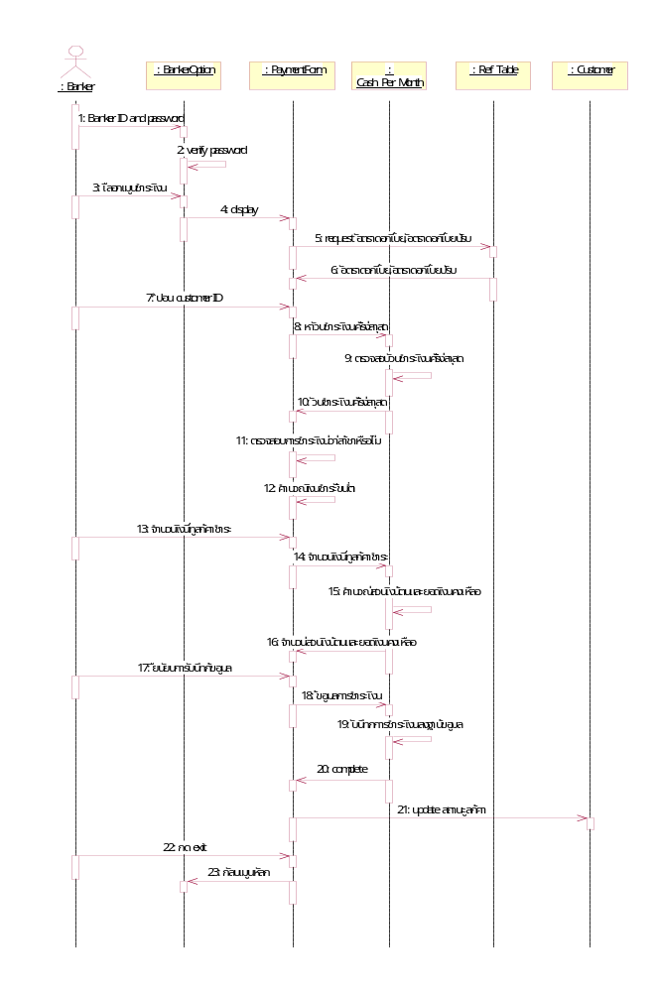
6.7.1.6 Sequence Diagram : รับชำระเงินผ่อนแต่ละงวด/เงินชำระงวดที่สองเป็นต้นไป

รูปที่ 6-19 Sequence Diagram รับชำระเงินผ่อนแต่ละงวด/เงินชำระงวดที่2เป็นต้นไป
6.7.1.7 Sequence Diagram : แสดงประวัติการชำระเงินของลูกค้า
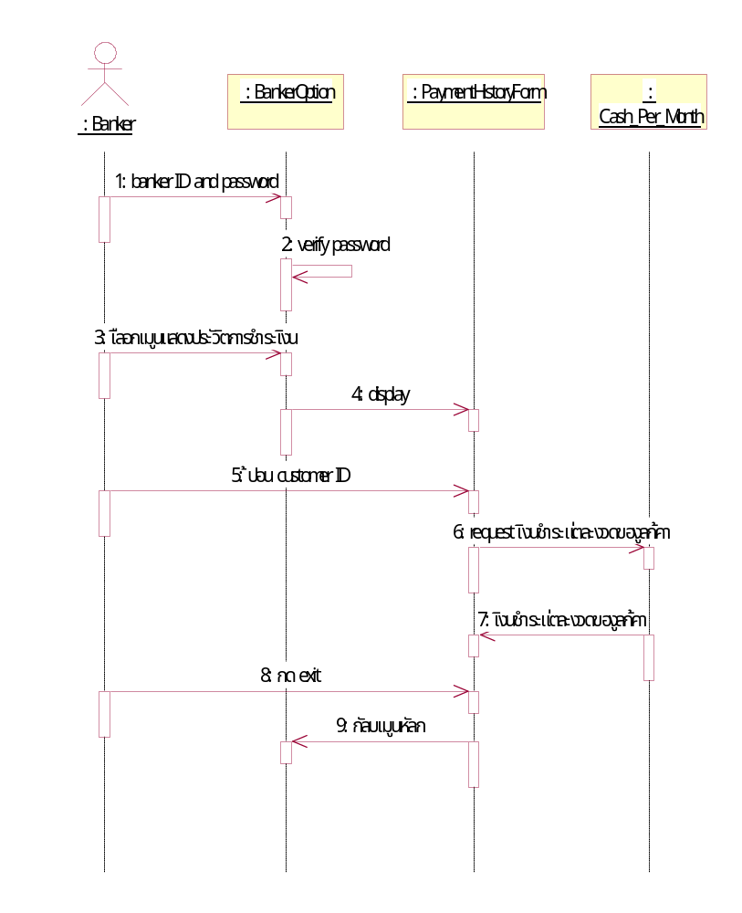

รูปที่ 6-20 Sequence Diagram แสดงประวัติการชำระเงินของลูกค้า

6.7.1.8 Sequence Diagram : ตรวจสอบรายชื่อลูกค้าที่ชำระเงินล่าช้า
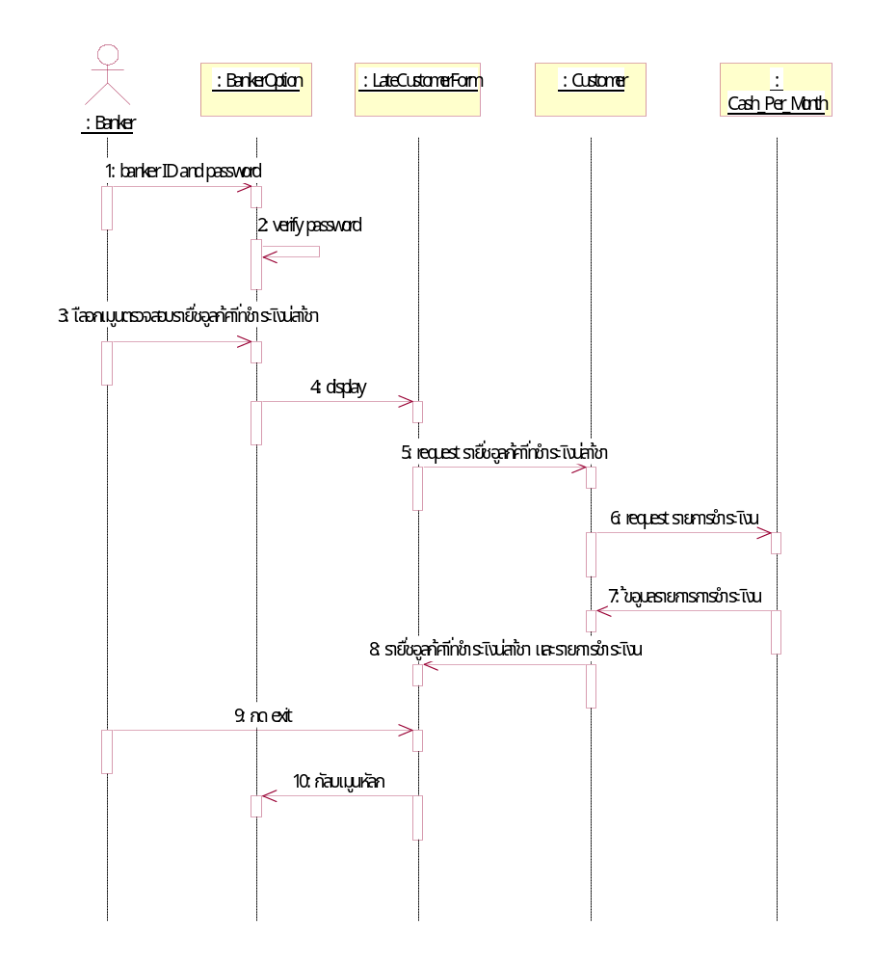

รูปที่ 6-21 Sequence Diagram ตรวจสอบรายชื่อลูกค้าที่ชำระเงินล่าช้า

Collaboration Diagram
      - Collaboration Diagram : ประเมินวงเงินกู้และเงินชำระต่องวด / แสดงตัวอย่าง

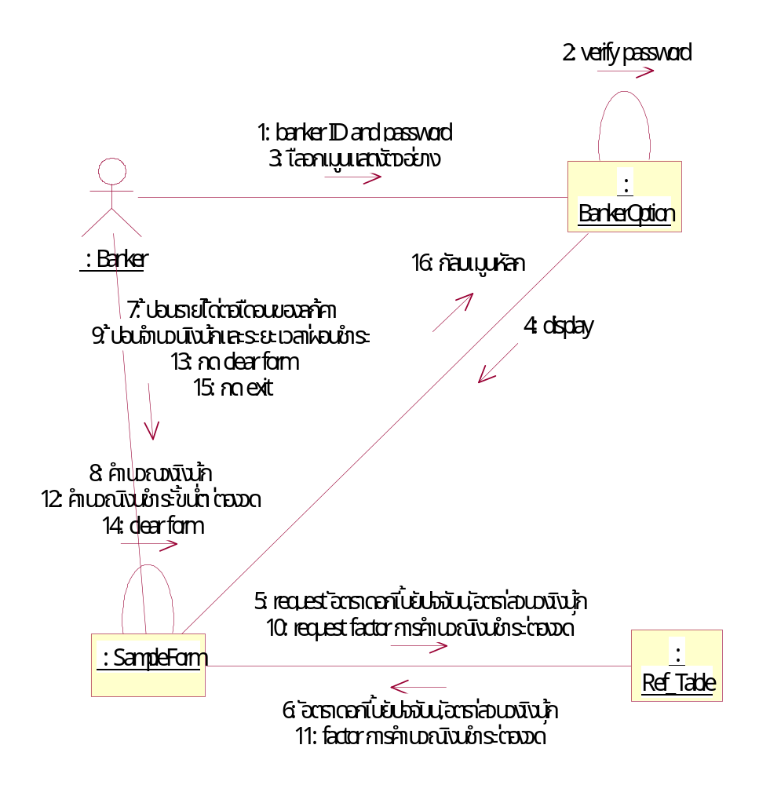

รูปที่ 6-22 Collaboration Diagram ประเมินวงเงินกู้และเงินชำระต่องวด/แสดงตัวอย่าง

      - Collaboration Diagram : ประเมินวงเงินกู้และเงินชำระต่องวด /เปิดการกู้ใหม่

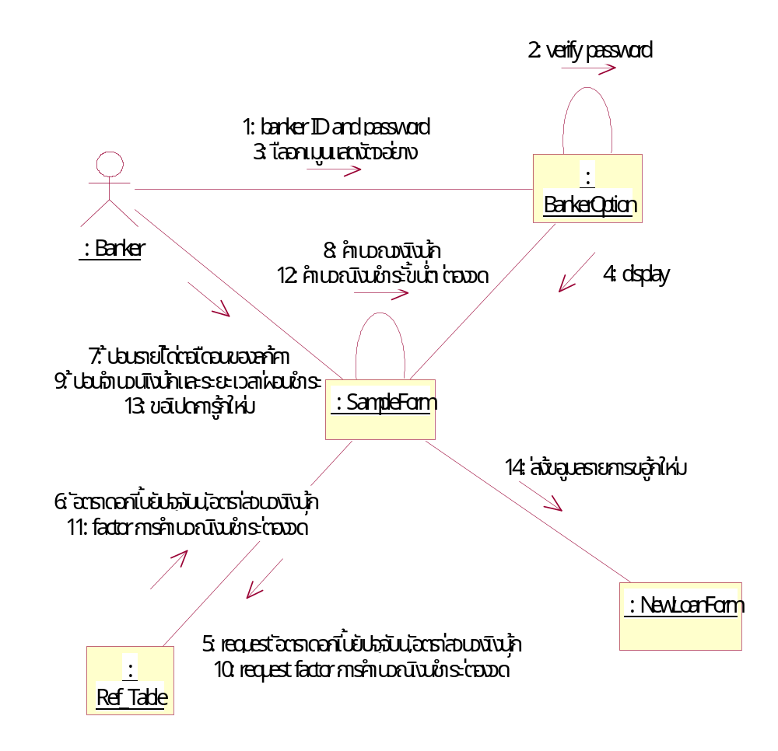

รูปที่ 6-23 Collaboration Diagram ประเมินวงเงินกู้และเงินชำระต่องวด/เปิดการขอกู้ใหม่

      - Collaboration Diagram : เปิดการขอกู้ใหม่
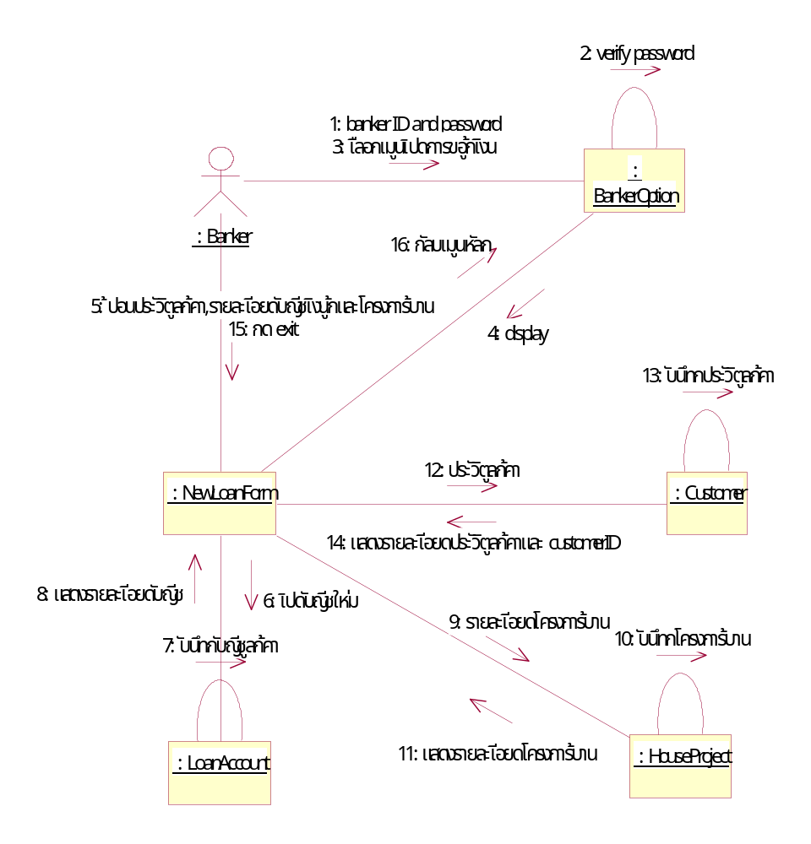

รูปที่ 6-24 Collaboration Diagram เปิดการขอกู้ใหม่

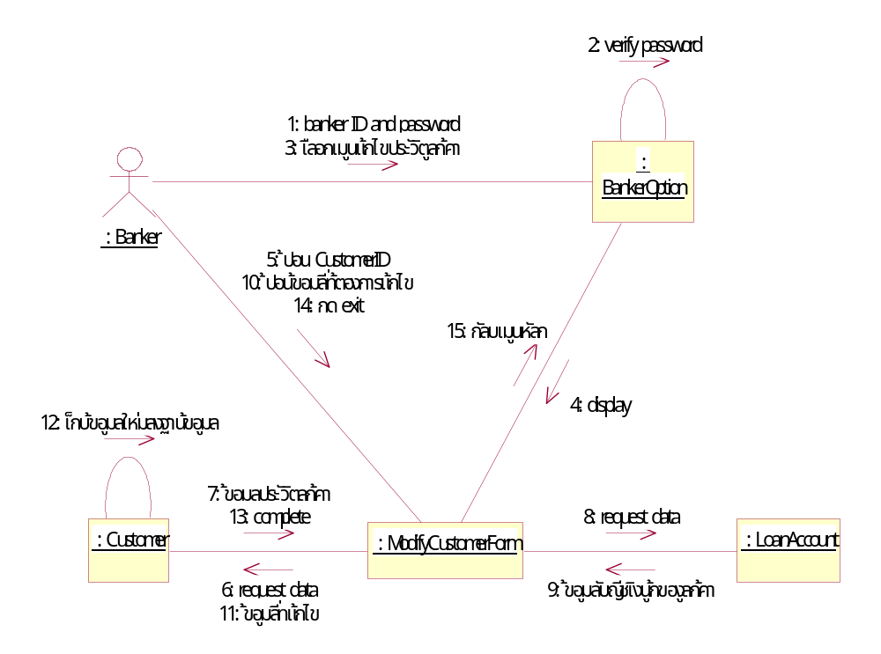
      - Collaboration Diagram : แก้ไขประวัติลูกค้า

รูปที่ 6-25 Collaboration Diagram แก้ไขประวัติลูกค้า

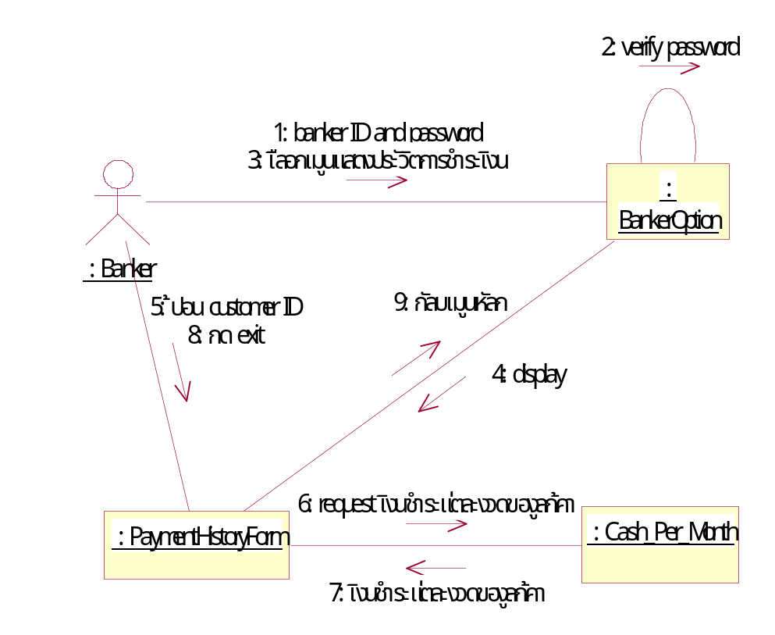
      - Collaboration Diagram : แสดงประวัติการชำระเงินของลูกค้า

รูปที่ 6-26 Collaboration Diagram แสดงประวัติการชำระเงินของลูกค้า
      - Collaboration Diagram : รับชำระเงินผ่อนแต่ละงวด/เงินผ่อนชำระงวดแรก

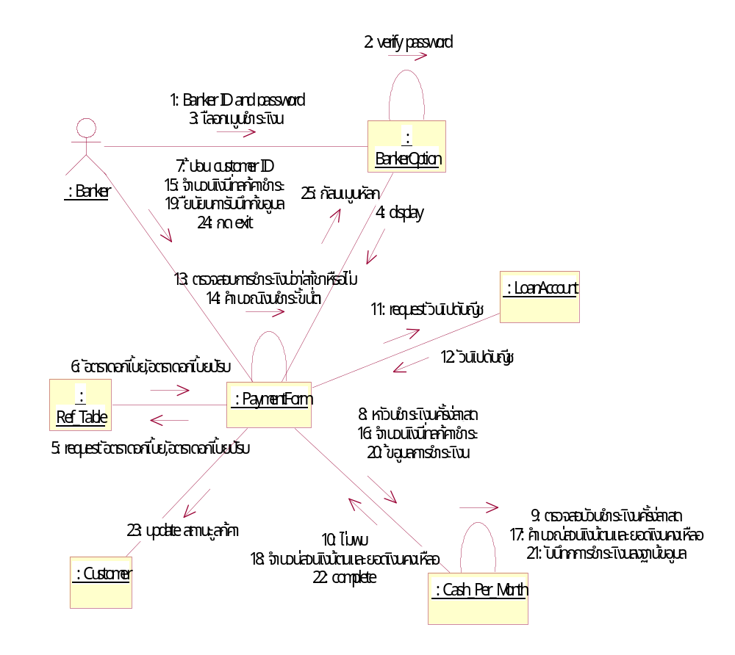

รูปที่ 6-27 Collaboration Diagram รับชำระเงินผ่อนแต่ละงวด/เงินผ่อนชำระงวดแรก

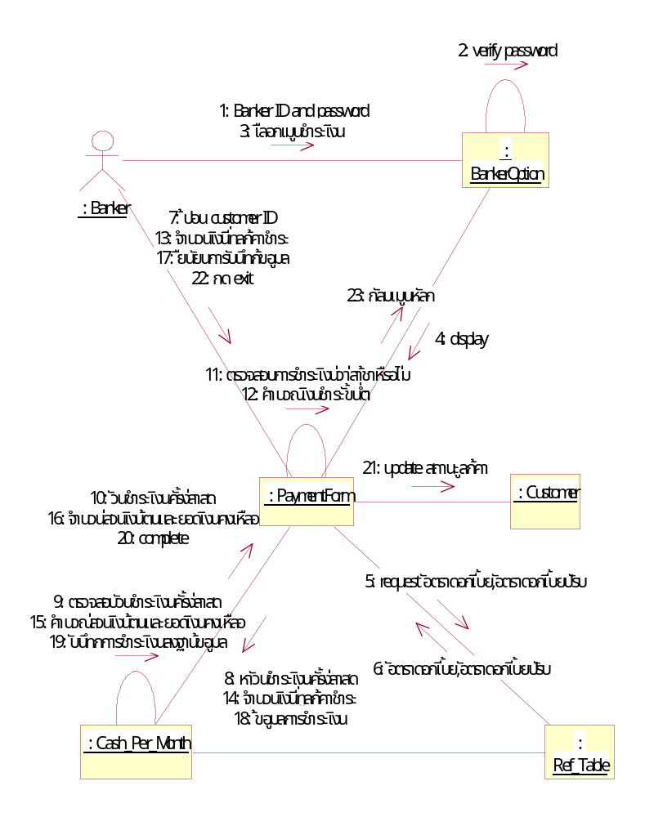
      - Collaboration Diagram : รับชำระเงินผ่อนแต่ละงวด/เงินผ่อนชำระงวดที่2เป็นต้นไป

รูปที่ 6-28 Collaboration Diagram รับชำระเงินผ่อนแต่ละงวด/เงินผ่อนชำระงวดที่2เป็นต้นไป

      - Collaboration Diagram : แสดงรายชื่อลูกค้าที่ชำระเงินล่าช้า

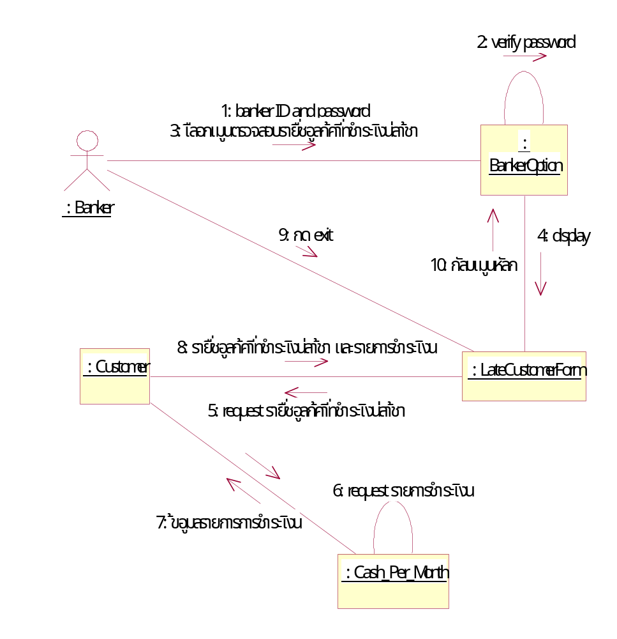

รูปที่ 6-29 Collaboration Diagram แสดงรายชื่อลูกค้าที่ชำระเงินล่าช้า

6.7.3 State Diagram
State Diagram ของคลาส Customer แสดงดังต่อไปนี้
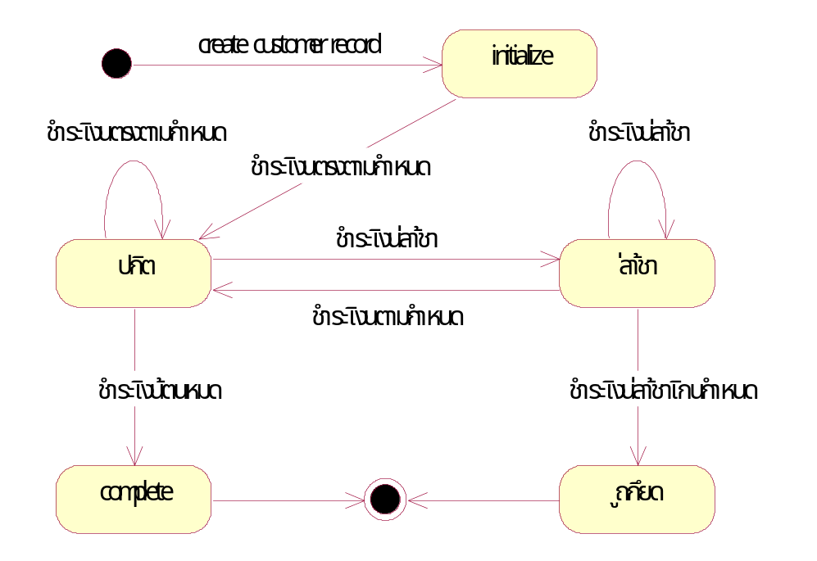

รูปที่ 6-30 State Diagram ของคลาส Customer

6.8 การสร้างตารางฐานข้อมูลจาก Class Diagram
จาก Class Diagram ที่ได้ นำออบเจ็กต์คงอยู่และความสัมพันธ์ระหว่างออบเจ็กต์มาสร้างเป็นตารางตามวิธีที่ได้กล่าวไว้ในบทที่ 5

ตาราง CUSTOMER
คอลัมน์ | ชนิดข้อมูล | ข้อบังคับ
Customer_ID | Number(7) | Primary Key
Name | Varchar2(30) | Not Null
Address | Varchar2(60) | Not Null
Salary | Number(10) | Not Null
Payment_Status | Varchar2(8) | Check [acquire , normal , late]
Account_ID | Number(11) | Foreign Key อ้างอิง LOANACCOUNT
Project_ID | Number(7) | Foreign Key อ้างอิง HOUSEPROJECT

ตารางที่ 6-2 ตารางฐานข้อมูลของคลาส Customer

ตาราง LOANACCOUNT
คอลัมน์ | ชนิดข้อมูล | ข้อบังคับ
Account_ID | Number(11) | Primary Key
Amount | Number(8) | Check [100,000 – 10,000,000]
PType | Number(2) | Check [5,10,15,20]
Loan_Int_Rate | Number(2,1) | Check [7,7.5,8,8.5,9]
Const_Paid | Number(6) | Not Null
Start_Date | Date | Not Null
Branch_ID | Number(5) | Foreign Key อ้างอิง BANK
Banker_ID | Number(7) | Foreign Key อ้างอิง BANKER

คารางที่ 6-3 ตารางฐานข้อมูลคลาส LoanAccount

ตาราง HOUSEPROJECT
คอลัมน์ | ชนิดข้อมูล | ข้อบังคับ
Project_ID | Number(7) | Primary Key
ProjectName | Varchar2(20) | Not Null
Province | Varchar2(20) | Not Null
Area | Number(4) | Not Null , Check [ <= 5,000]
Price | Number(8) | Not Null , Check [ <= 30,000,000]
Land_ID | Number(10) | Unique , Not Null
Owner | Varchar2(30) | Not Null

ตารางที่ 6-4 ตารางฐานข้อมูลคลาส HouseProject

ตาราง BANK
คอลัมน์ | ชนิดข้อมูล | ข้อบังคับ
Branch_ID | Number(5) | Primary Key
Branch_Name | Varchar2(20) | Unique , Not Null

ตารางที่ 6-5 ตารางฐานข้อมูลคลาส Bank

ตาราง BANKER
คอลัมน์ | ชนิดข้อมูล | ข้อบังคับ
Banker_ID | Number(7) | Primary Key
Banker_Name | Varchar2(30) | Not Null
Password | Varchar2(8) | Not Null
B_Status | Varchar2(5) | Check [ user , admin ]
Branch_ID | Number(5) | Foreign Key อ้างอิง BANK

ตารางที่ 6-6 ตารางฐานข้อมูลคลาส Banker

ตาราง CASH_PER_MONTH
คอลัมน์ | ชนิดข้อมูล | ข้อบังคับ
Cash_ID | Number(12) | Primary Key
Period_Num | Number(3) | Check [1-240]
Cash_Money | Number(8) | Check [ <= 10,000,000]
Principal_Paid | Number(8) | Check [ >= 0]
Int_Paid | Number(8) | Check [ >= 0]
Late_Int_Paid | Number(8) | Check [ >= 0]
Balance_Due | Number(8) | Check [ >= 0]
Period_Status | Varchar2(6) | Check [ late , normal]
Pay_Date | Date | Not Null
Customer_ID | Number(7) | Foreign Key อ้างอิง CUSTOMER
Banker_ID | Number(7) | Foreign Key อ้างอิง BANKER

ตารางที่ 6-7 ตารางฐานข้อมูลคลาส CashPerMonth

สำหรับคลาส RefTable ต้องแยกเป็น 2 ตารางเพื่อให้ได้ 3 Normal Form

ตาราง REF_TABLE
คอลัมน์ | ชนิดข้อมูล | ข้อบังคับ
Ref_ID | Number(3) | Primary Key
Current_Int_Rate | Number(2,1) | Check [7,7.5,8,8.5,9]
Current_Late_Int | Number(3,1) | Check [ <= 20]
Max_Loan | Number(2) | Check [ 20 –30 ]
Update_Date | Date | Not Null

ตาราง FACTOR
คอลัมน์ | ชนิดข้อมูล | ข้อบังคับ
Int_Rate | Number(2,1) | Primary Key (concatenated key)
Period_Type | Number(2) | Primary Key (concatenated key)
Loan_Factor | Number(8,7) | Not Null

ตารางที่ 6-8 ตารางฐานข้อมูลคลาส RefTable

